Klinické příznaky slintavky a kulhavky (SLAK) u prasat divokých:

eroze na ryji – viz červená šipka

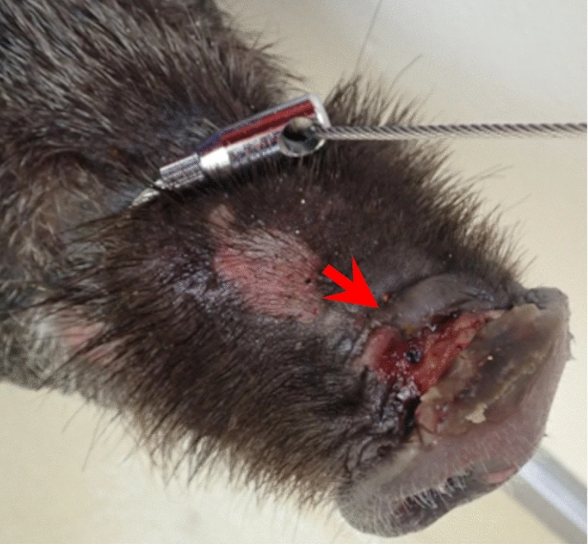

eroze v dutině ústní – viz červená šipka

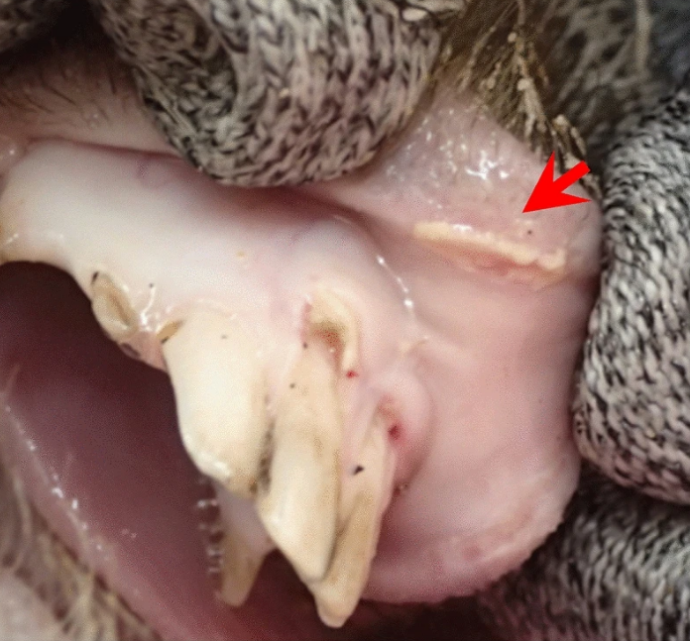

eroze na spárcích a paspárcích – viz šipky

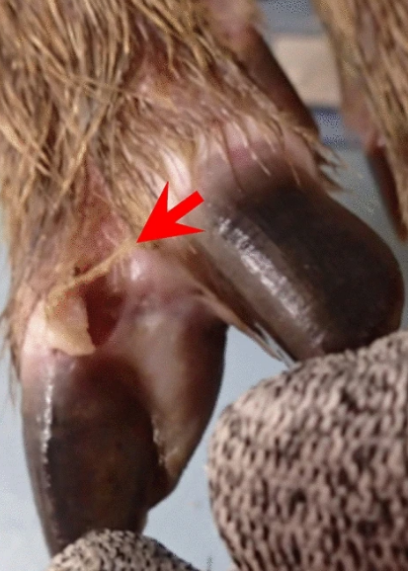

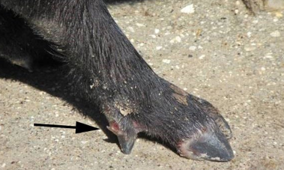

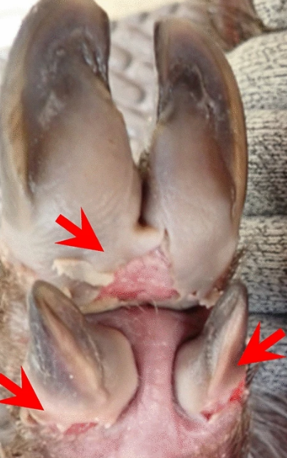

Klinické příznaky slintavky a kulhavky (SLAK) u jelenovitých:

eroze v dutině ústní – viz šipka

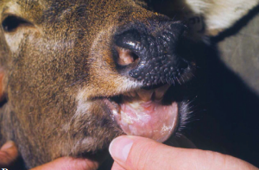

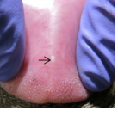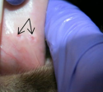méně výrazné léze na jazyku

eroze na spárcích – viz šipky

